Муниципальное казенное специальное (коррекционное) образовательное учреждение для обучающихся, воспитанников с ограниченными возможностями здоровья
«Специальная (коррекционная) начальная школа – детский сад № 10» V вида
г. Новокузнецка

Конспект урока по развитию речи
во 2 классе
«Перелетные птицы»

подготовила
учитель начальных классов
Макарова Оксана Владимировна

Новокузнецк, 2012
Урок развития речи
во втором классе специальной (коррекционной) школе V вида
по теме: «Перелетные птицы»
Цели: повторить о видах птиц, уточнить знания учащихся о строении птиц, о перелетных птицах, закрепить в словаре обобщающее понятие «перелетные птицы», формировать грамматический строй речи; продолжать учить детей полно и точно отвечать на вопрос, строя предложения из 4-6 слов, развивать зрительное восприятие, внимание, мышление учащихся , воспитывать в детях любовь и бережное отношение к живой природе.
Оборудование: картинки, фонограмма пение соловья, листы с домашним заданием.
Ход урока
- Организационный момент
Учитель: Сегодня на уроке нам предстоит выполнить много различных заданий. Чтобы успешно с ними справиться, нам надо как следует подготовиться
- Введение в тему урока
Учитель: Ребята, посмотрите, у вас на столах конверты. Откройте их. Что вы видите?
Дети: Это птицы
Учитель: Верно, это картинки с изображением птиц.
Посмотрите внимательно на них и подумайте, изображение какой птицы здесь лишнее?
Дети: Сорока.
Учитель: Правильно, почему именно эта птица лишняя?
Дети: Птицы петух, гусь и гусенок – это домашние птицы, а сорока – зимующая.
Учитель: А теперь посмотрите на вторую картинку. Подумайте, какая птица лишняя?
(Картинки с изображением вороны, воробья, скворца, синицы.)
Дети: Скворец.
Учитель: Кто может объяснить, почему эта птица лишняя?
Дети: Потому что она перелетная.
На доске:
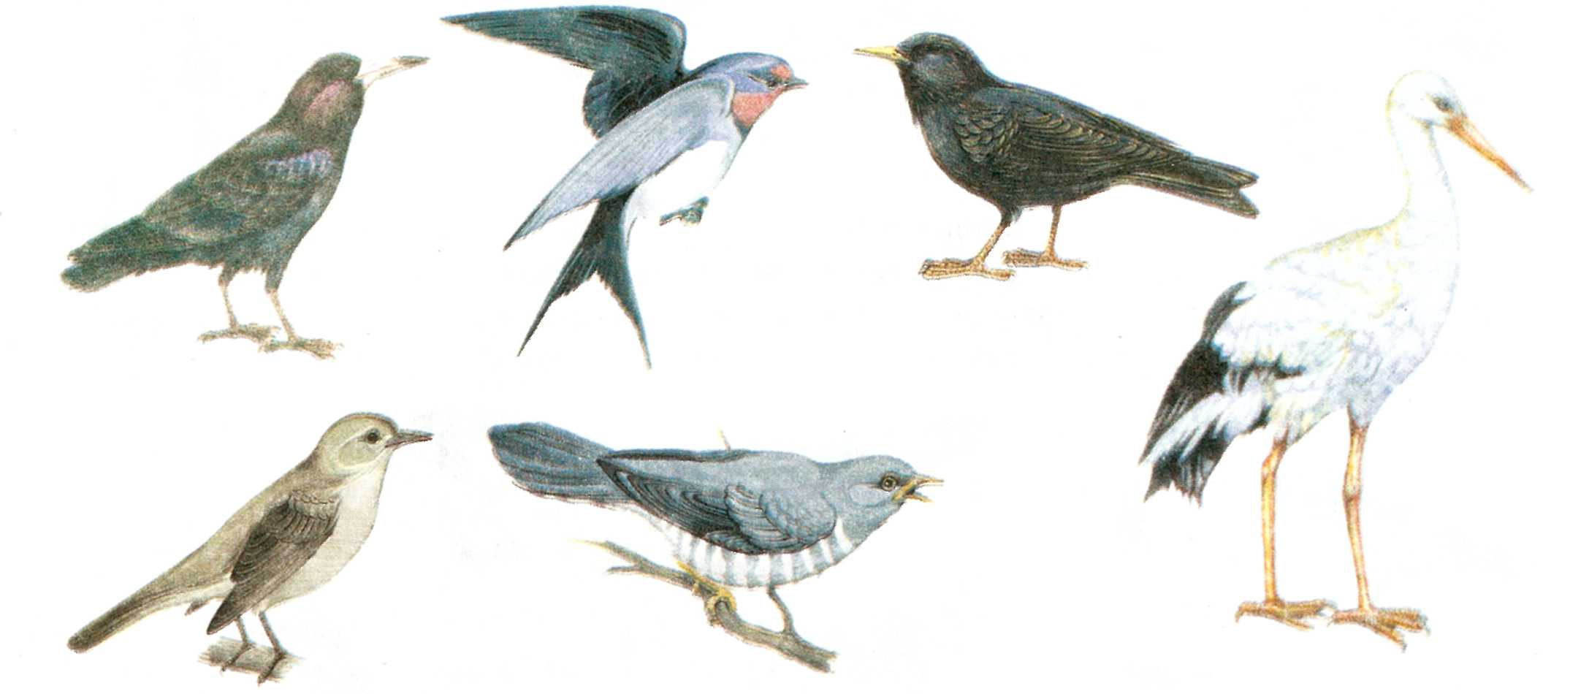
Учитель: Ребята, кто здесь изображен?
Дети: Птицы.
Учитель: Ребята, а какие это птицы?
Дети: Перелетные.
Учитель: Как вы думаете, о ком сегодня на уроке мы будем говорить?
Дети: Мы будем говорить о перелетных птицах.
Учитель: Запишите число и тему урока: ПЕРЕЛЕТНЫЕ ПТИЦЫ.
- Работа по теме урока.
Учитель: Почему этих птиц мы называем перелетными?
Дети: Потому что они осенью улетают в теплые края, а весной возвращается.
Учитель: Птицы улетают на юг собираясь в стаи. Летят клином, стаей, косяком.
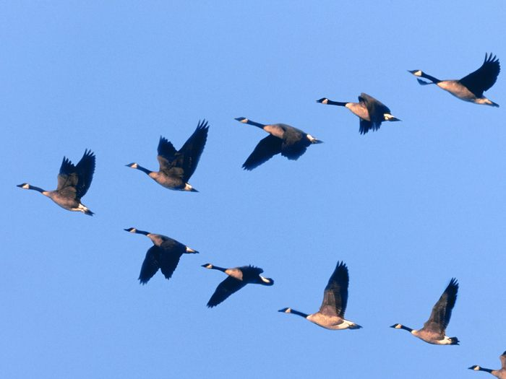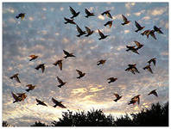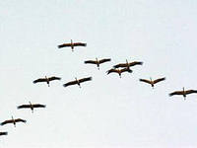
Учитель: Запишите в тетрадь слова: КЛИН, СТАЯ, КОСЯК и зарисуйте схематически.
Учитель: Назовите еще известных вам перелетных птиц.

- Уточнение представлений о строении птиц.
Учитель: Посмотрите на доску.
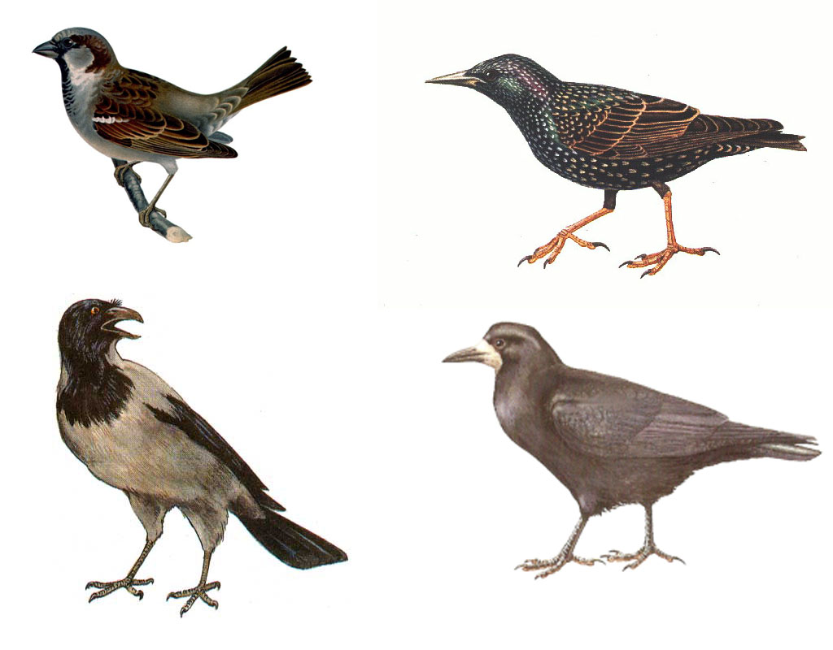
Учитель: Чем похожи птицы?
Дети: У всех есть клюв, крылья, ноги, хвост, тело покрыто перьями, все птицы летают, клюют.
Учитель: Как называются эти птицы?
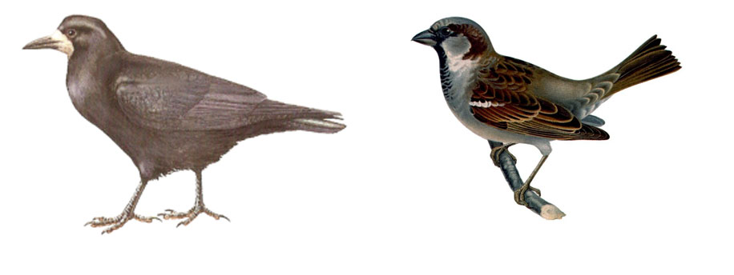

Дети: Это воробей и грач
Учитель: Чем отличаются эти птицы?
Дети: различие в размерах туловища, клюва, ног.
Учитель: Молодцы, посмотрите на следующую картинку. Как называются эти птицы?
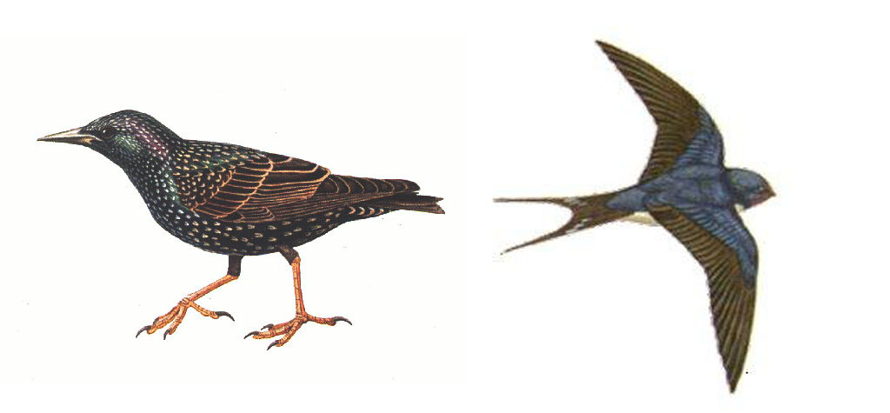
Дети: ласточки скворец.
Учитель: Чем отличаются эти птицы?
Дети: различие окраски оперения.
Учитель: Как называются эти птицы?

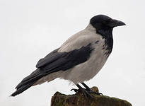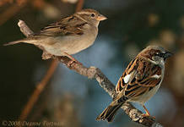
Дети: Воробьи и ворона.
Учитель: Чем они отличаются?
Дети: Воробьи чирикают, а вороны каркают.

Учитель: Ребята, а теперь закройте глазки.
(Включается запись пения птиц)
Учитель: Что вы услышали сейчас?
Дети: Пение птиц.
Учитель: А кто из вас знает, какие птицы так красиво поют?
Дети: Соловей.
Учитель: Верно, соловей, а еще ребята, поют свои песни скворец и жаворонок.
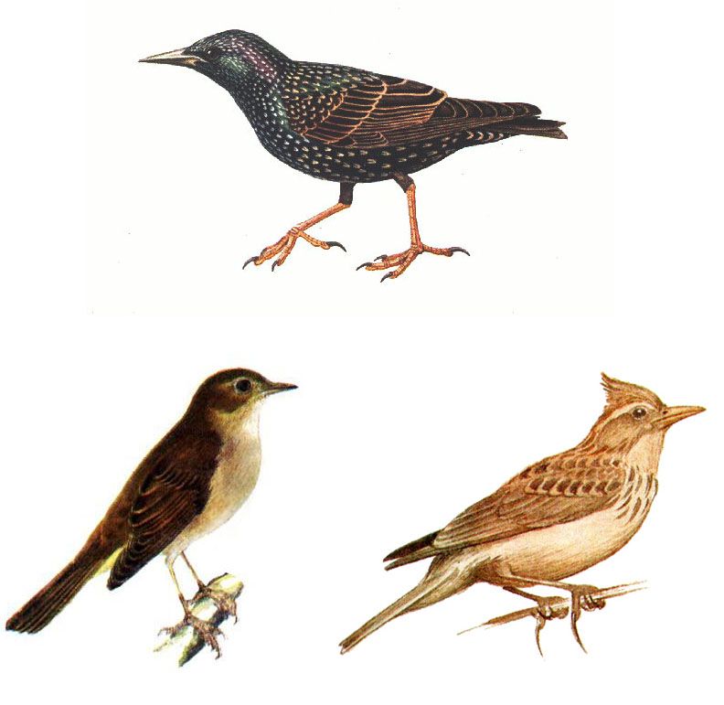
Учитель: А как вы думаете, как можно назвать птиц, которые поют песни?
Дети: Певчие.
Учитель: Молодцы. Ребята, а кто из вас знает, какую пользу приносят нам птицы?
Дети: Птицы едят насекомых.
Учитель: Верно, птицы едят вредных насекомых. Посмотрите, какой вред могут приносить насекомые растениям.
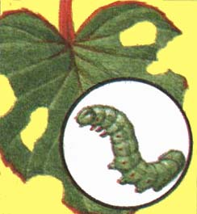
Учитель: Ребята, как вы думаете, что бы было, если бы птицы не помогали растениям и деревьям?
Дети: Многие растения бы погибли, был бы плохой урожай (возможны другие варианты ответов).
Учитель: Молодцы, ребята. Птицы оберегают сады и леса от вредителей.
- Упражнение для профилактики зрительного утомления “Стрельба глазами”.
(Данное упражнение выполняется по словесной инструкции учителя.)
Вверх – вниз, вправо – влево
Влево – вверх , вправо – вверх
Влево вниз – вправо – вниз.
Локти на столе, подбородок зафиксирован.
- Упражнение «Один-много».
Журавль-журавли, кукушка-кукушки, утка- утки, цапля-цапли, грач-грачи, скворец-скворцы и т.д.
- Упражнение «Назови ласково»
Скворец-скворушка, журавль-журавушка, лебедь-лебедушка, кукушка-кукушечка, утка-уточка, соловей-соловушка и т.д.
- Упражнение «Скажи наоборот»: Закончи предложения.
Аист большой, а соловей .... У аиста длинная шея, а у кукушки ....
У соловья серая грудка, а у ласточки .... Аист белый, а грач ....
- Упражнение «Скажи одним словом»: Закончи предложения по образцу.
У аиста ноги длинные, поэтому его называют длинноногим.
У грача острый клюв, поэтому его называют… (остроклювым).
У соловья звонкий голос, поэтому его называют ... (звонкоголосым).
У ласточки хвост длинный, поэтому ее называют ... (длиннохвостой).
У журавля длинный клюв, поэтому его называют … (длинноклювым).
У грача черное крыло, поэтому его называют … (чернокрылым).
- Физкультминутка “Улетают – улетел”
Скоро белые метели
Снег поднимут от земли,
Улетают, улетают, улетели журавли.
Не слыхать кукушки в роще,
И скворечник опустел,
Аист крыльями полощет,
Улетает, улетел.
- Упражнение «Рассмотри и назови»: Ваня учился фотографировать птиц. Но, когда он напечатал фотографии, оказалось, что птицы на них получились не полностью. Рассмотри Ванины фотографии и отгадай, каких птиц он фотографировал. Составь предложения по образцу: «На этой фотографии ласточкино крыло».
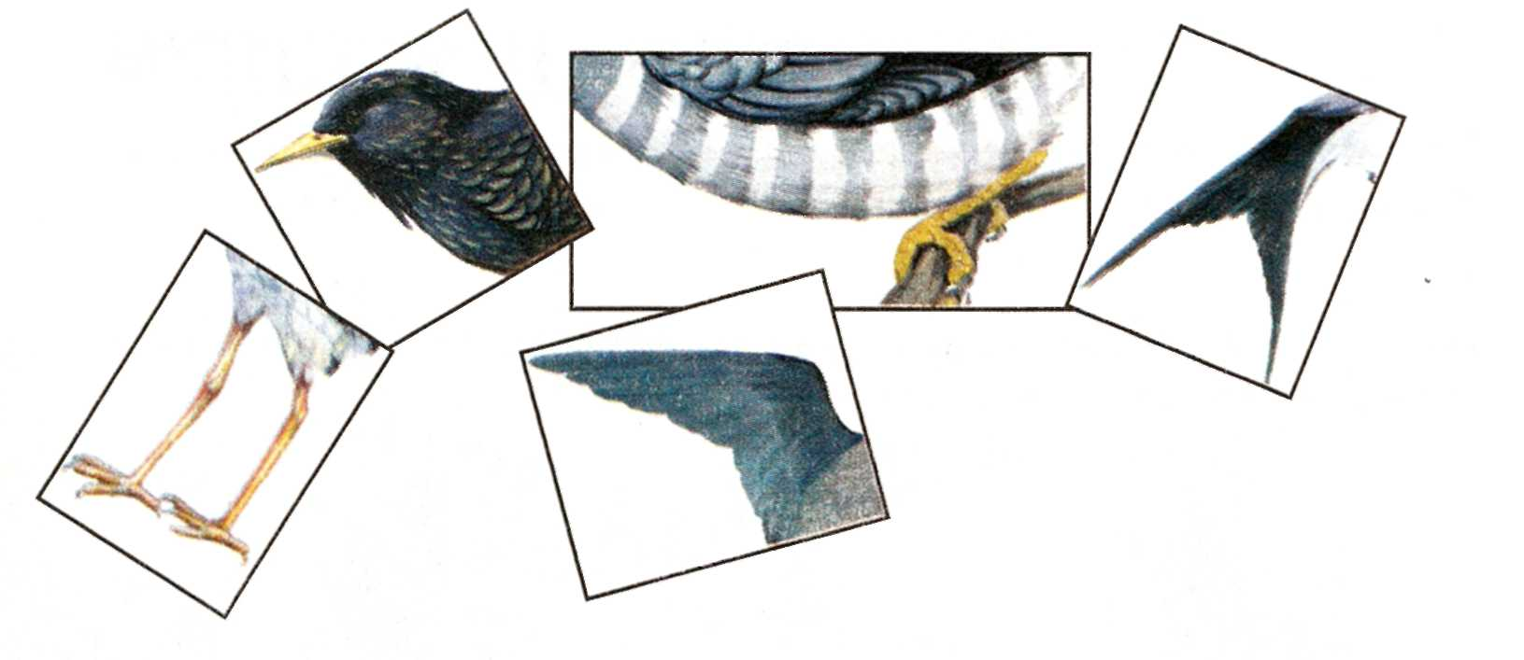
- Упражнение «Исправь ошибки»: Посмотри на картинки и исправь ошибки.

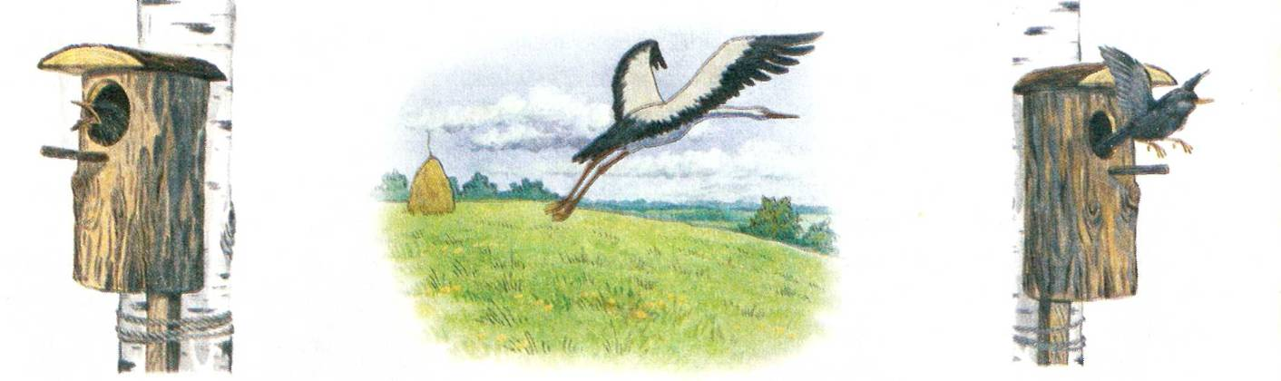

Скворец на скворечнике. (В) Скворец вылетел в скворечник. (Влетел)
Аист улетает из поля. (С) Аист прилетает с поля. (Улетает)
Скворец вылетел от скворечника. (Из) Скворец влетает из скворечника. (Вылетает)

Учитель: Запишите эти предложения в тетрадь правильно.
- Итог урока.
Учитель: О ком мы говорили сегодня на уроке?
Учитель: Почему птиц надо охранять и заботиться о них?
Дети: Птиц нужно охранять и заботиться о них, потому что они приносят пользу человеку.
Учитель: Названия каких перелетных птиц вы запомнили?

- Домашнее задание.
Игровое упражнение «Танины марки». Таня коллекционирует марки. В ее коллекции много марок с изображениями птиц. Найди одинаковые марки, соедини их линиями между собой. Назови птиц, которые на них изображены. Какие это птицы? Обведи в синий кружок марки с изображениями зимующих птиц, в зеленый — перелетных, а в красный — домашних. Составьте и запишите в тетрадь предложения о перелетных птицах.

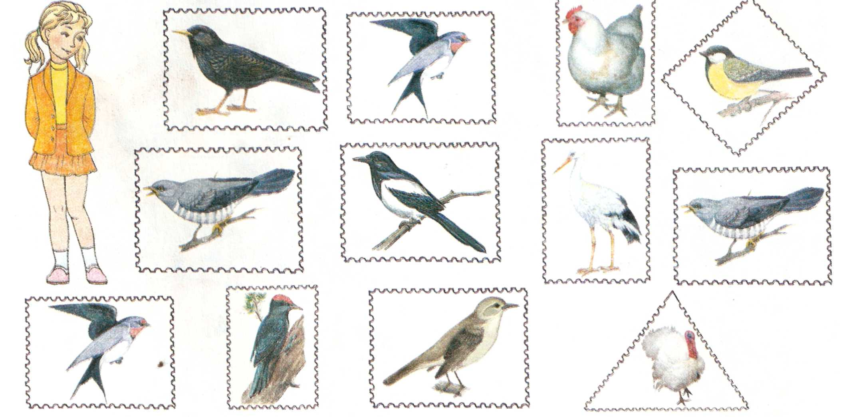

Список использованной литературы

1. Теремкова Н.Э. Логопедические домашние задания для детей 5-7 лет с ОНР. Альбом 3. – М.: Издательство «ГНОМ и Д», 2005, 2005. – 32 с.
Использованные материалы и Интернет-ресурсы

- http://images.yandex.ru/yandsearch?text=%D0%BA%D0%B0%D1%80%D1%82%D0%B8%D0%BD%D0%BA%D0%B8%20%D0%BF%D0%B5%D1%80%D0%B5%D0%BB%D0%B5%D1%82%20%D0%BF%D1%82%D0%B8%D1%86%20&img_url=img-2003-06.photosight.ru%2F16%2F231589.jpg&pos=1&rpt=simage – стая

- http://images.yandex.ru/yandsearch?text=%D0%BA%D0%BE%D1%81%D1%8F%D0%BA%20%D0%BF%D1%82%D0%B8%D1%86&img_url=img0.liveinternet.ru%2Fimages%2Fattach%2Fc%2F1%2F63%2F956%2F63956777_68910402ed864acaa00e122c2d2f2a01.jpg&pos=1&rpt=simage – косяк

- http://images.yandex.ru/yandsearch?text=%D0%BA%D0%BE%D1%81%D1%8F%D0%BA%20%D0%BF%D1%82%D0%B8%D1%86&img_url=primamedia.ru%2Ffiles%2F133361.jpg&pos=3&rpt=simage – клин

- http://images.yandex.ru/yandsearch?text=%D0%B2%D0%BE%D1%80%D0%BE%D0%B1%D0%B5%D0%B9&img_url=dic.academic.ru%2Fpictures%2Fwiki%2Ffiles%2F80%2FPasser_domesticus_m.jpg&pos=2&rpt=simage - воробей

- http://images.yandex.ru/yandsearch?text=%D1%81%D0%BA%D0%B2%D0%BE%D1%80%D0%B5%D1%86%20%D0%BA%D0%B0%D1%80%D1%82%D0%B8%D0%BD%D0%BA%D0%B8&img_url=s002.radikal.ru%2Fi198%2F1105%2Ffe%2F1e37ff60fe37.jpg&pos=27&rpt=simage – скворец

- http://images.yandex.ru/yandsearch?text=%D0%B2%D0%BE%D1%80%D0%BE%D0%BD%D0%B0%20%D0%BA%D0%B0%D1%80%D1%82%D0%B8%D0%BD%D0%BA%D0%B8%20&img_url=cs5538.userapi.com%2Fu21255262%2F-14%2Fx_8a9f2ccd.jpg&pos=9&rpt=simage – ворона

- http://images.yandex.ru/yandsearch?p=1&text=%D0%B2%D0%BE%D1%80%D0%BE%D0%B1%D0%B5%D0%B9%20%20%D0%BA%D0%B0%D1%80%D1%82%D0%B8%D0%BD%D0%BA%D0%B8&img_url=www.buildyourownbirdhouseplans.com%2Fimages%2F2008HouseSparrow.jpg&pos=54&rpt=simage - воробьи

- http://images.yandex.ru/yandsearch?p=3&text=%D0%B3%D1%80%D0%B0%D1%87%20%D0%BA%D0%B0%D1%80%D1%82%D0%B8%D0%BD%D0%BA%D0%B8&img_url=koalenok-i-co.narod.ru%2Fimg%2F4%2Fgrach.gif&pos=107&rpt=simage – грач

- http://images.yandex.ru/yandsearch?text=%D0%BB%D0%B0%D1%81%D1%82%D0%BE%D1%87%D0%BA%D0%B0%20%D0%BA%D0%B0%D1%80%D1%82%D0%B8%D0%BD%D0%BA%D0%B8&img_url=www.xrest.ru%2Fimages%2Fcollection%2F00269%2F497%2Foriginal.jpg&pos=15&rpt=simage - ласточка

- http://images.yandex.ru/yandsearch?text=%D1%81%D0%BE%D0%BB%D0%BE%D0%B2%D0%B5%D0%B9%20%D0%BA%D0%B0%D1%80%D1%82%D0%B8%D0%BD%D0%BA%D0%B8&img_url=www.varbak.com%2Fgrafika%2Fzdj%25C4%2599cia-ptak%25C3%25B3w-br%25C4%2585zowy-nb19244.jpg&pos=23&rpt=simage – соловей

- http://images.yandex.ru/yandsearch?text=%D0%B6%D0%B0%D0%B2%D0%BE%D1%80%D0%BE%D0%BD%D0%BE%D0%BA%20%D0%BA%D0%B0%D1%80%D1%82%D0%B8%D0%BD%D0%BA%D0%B8&img_url=simatika.ru%2Fimg%2F600%2F600%2F428.jpg&pos=7&rpt=simage – жаворонок

- http://images.yandex.ru/yandsearch?text=%D0%B3%D1%83%D1%81%D0%B5%D0%BD%D0%B8%D1%86%D0%B0%20%20%20%D0%B2%D1%80%D0%B5%D0%B4%20%D0%BA%D0%B0%D1%80%D1%82%D0%B8%D0%BD%D0%BA%D0%B8&img_url=gerani.narod.ru%2Fpictures%2Fgysenitsa.jpg&pos=0&rpt=simage – гусеница

- http://www.gusli.su/12_pesen_solovya/ – пение соловья

